Для подключения к конференции 11 декабря 2024 года необходимо выполнить следующие действия:
Компьютер
- Перейти по ссылке: https://my.mts-link.ru/event/2103161406/1910790533/
- В правом верхнем углу нажимаете на кнопку «Зарегистрироваться»
- Напишите в следующем окне Почту (ОБЯЗАТЕЛЬНО) Имя и Фамилию, Должность и Место работы и нажимаете на кнопку «Зарегистрироваться»
- На почту, которую Вы написали, придет письмо-приглашение, благодаря которой вы сможете попасть на конференцию
- В день конференции (11 декабря 2024 года, 09:30) откройте письмо на почте, которое получали ранее и нажмите на кнопку «Перейти к вебинару»
- Готово! Удачного прослушивания!

Телефон/Планшет
- Скачиваете на телефон/планшет приложение МТС Линк через Google Play/App Store
- Перейти по ссылке: https://my.mts-link.ru/event/2103161406/1910790533/
- Вам предложит перейти в приложение МТС Линк – переходите!
- Нажмите на кнопку «Зарегистрироваться»
- Напишите в следующем окне Почту (ОБЯЗАТЕЛЬНО) Имя и Фамилию, Должность и Место работы и нажимаете на кнопку «Зарегистрироваться»
- На почту, которую Вы написали, придет письмо-приглашение, благодаря которой вы сможете попасть на конференцию
- В день конференции (11 декабря 2024 года, 09:30) откройте письмо на почте, которое получали ранее и нажмите на кнопку «Перейти к вебинару»
- Готово! Удачного прослушивания!

Как выглядит приложение на телефоне:
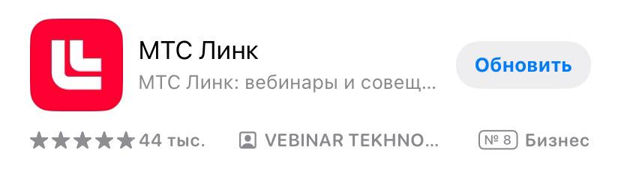

Документация по данному учебному мероприятию представлена в Комиссию по оценке учебных мероприятий и материалов для НМО.
Согласно требованиям Координационного совета НМО на онлайн-мероприятие,
будет вестись учет продолжительности просмотра и контроль присутствия участников, которое будет осуществляться методом закрытия всплывающих окон (экранных баннеров "Контроль присутствия").

Баллы НМО начисляются при соблюдении нескольких условий:
1. Общее время присутствия - не менее 210 минут от трансляции.
2. Закрытие не менее 3 экранных баннеров "Контроль присутствия" (общее количество 4 )

Телефон службы технической поддержки:
8(920)406-80-71

